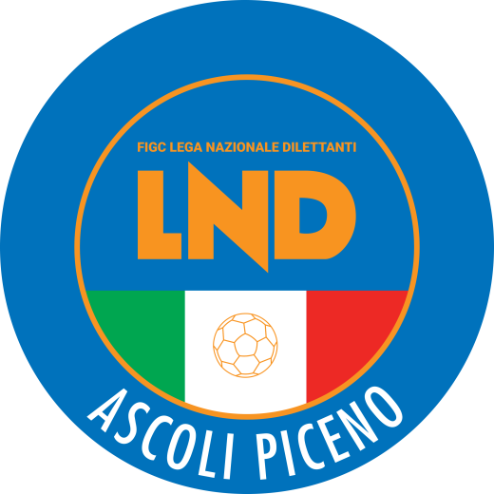 | Federazione Italiana Giuoco Calcio  Lega Nazionale Dilettanti  Comitato Regionale Marche  DELEGAZIONE PROVINCIALE  DI ASCOLI PICENO  Via A. De Dominicis snc - 63100 ASCOLI PICENO  CENTRALINO: 0736 253102 - FAX: 0736 247189  sito internet: marche.lnd.it  e-mail: cplnd.ascoli@figc.it  pec: ascoli@pec.figcmarche.it

Stagione Sportiva 2020/2021

Comunicato Ufficiale N° 27 del 23/10/2020

SOMMARIO

SOMMARIO 1
COMUNICAZIONI DELLA F.I.G.C. 1
COMUNICAZIONI DELLA L.N.D. 1
COMUNICAZIONI DEL COMITATO REGIONALE 1
COMUNICAZIONI DELLA DELEGAZIONE PROVINCIALE 2
NOTIZIE SU ATTIVITÀ AGONISTICA 3
DELIBERE DEL TRIBUNALE FEDERALE TERRITORIALE 3
ERRATA CORRIGE 3
ALLEGATI 3

COMUNICAZIONI DELLA F.I.G.C.

COMUNICAZIONI DELLA L.N.D.

COMUNICAZIONI DEL COMITATO REGIONALE

RIUNIONE DEL CONSIGLIO DIRETTIVO N. 8 DEL 22.10.2020
Sono presenti: Cellini (Presidente) – Panichi – Sassaroli – Bottacchiari – De Grandis – Franchellucci – Moretti – Salvatelli – Borroni (CF) – Capretti (C5) – Castellana (Segr.) – Marziali (SGS)

INIZIO CAMPIONATI CALCIO A 11

A seguito dell’incontro svoltosi il giorno 22.10.2020 con la Regione Marche e visto l’attuale andamento epidemiologico il Comitato Regionale Marche FIGC LND conviene nell’opportunità di rinviare di n. 3 giornate (1^, 2^ 3^ giornata di andata) tutti i Campionati ad eccezione di Eccellenza, Promozione e Juniores Regionale nell’attesa di verificare, in un incontro programmato per la prossima settimana fra la Regione Marche e tutto il mondo dello sport marchigiano di contatto, se l’evoluzione epidemiologica possa consentire il riavvio delle attività.

INIZIO CAMPIONATI CALCIO A 5

A seguito dell’incontro svoltosi il giorno 22.10.2020 con la Regione Marche e visto l’attuale andamento epidemiologico, il Comitato Regionale Marche FIGC LND conviene nell’opportunità di rinviare n. 4 giornate (2^, 3^ 4^ e 5^ giornata di andata) ditutti i Campionati Regionali di Calcio a Cinque nell’attesa di verificare, in un incontro programmato per la prossima settimana fra la Regione Marche e tutto il mondo dello sport marchigiano di contatto, se l’evoluzione epidemiologica possa consentire il riavvio delle attività.

COMUNICAZIONI DELLA DELEGAZIONE PROVINCIALE

INIZIO CAMPIONATI

Visto il DPCM del 18.10.2020, i chiarimenti in merito della Federazione Italiana Gioco Calcio, l’incontro svoltosi nella giornata di ieri 22.10.2020 tra il Comitato Regionale Marche e la Regione Marche e visto l’attuale andamento epidemiologico la Delegazione Provinciale comunica che tutti le competizioni a carattere Provinciale (Terza Categoria, Juniores under 19 Provinciale, Serie D Calcio a 5, Allievi, Giovanissimi e Tornei dell’Attività di Base) sono rinviati nell’attesa di verificare, in un incontro programmato per la prossima settimana fra la Regione Marche e tutto il mondo dello sport marchigiano di contatto, se l’evoluzione epidemiologica possa consentire il riavvio delle attività.

LINEE GUIDA PER L’ATTIVITÀ SPORTIVA DI BASE E L’ATTIVITÀ MOTORIA IN GENERE

Si trasmette in allegato al presente Comunicato Ufficiale il Nuovo protocollo attuativo pubblicato dalla Presidenza del Consiglio dei Ministri - Dipartimento per lo Sport in data 22.10.2020.

ORARIO DELEGAZIONE PROVINCIALE

Si comunicano di seguito gli orari degli Uffici della Delegazione Provinciale:

 | MATTINO | POMERIGGIO
LUNEDÌ | 09.00 – 12:30 | 13:30 – 15:00
MARTEDÌ | 09.00 – 12:30 | 13:30 – 15:00
MERCOLEDÌ | 09.00 – 12:30 | 13:30 – 17:00
GIOVEDÌ | 09.00 – 12:30 | 13:30 – 15:00
VENERDÌ | 09.00 – 12:30 | 13:30 – 17:00
SABATO | CHIUSO | CHIUSO

Per poter offrire a tutte le società un servizio migliore ed evitare tempi di attesa lunghi, si consiglia di contattare preventivamente gli Uffici della Delegazione Provinciale e concordare, compatibilmente con gli orari di apertura, un appuntamento.

NOTIZIE SU ATTIVITÀ AGONISTICA

INIZIO TORNEI AMATORI

Visto il DPCM del 18.10.2020, i chiarimenti in merito della Federazione Italiana Gioco Calcio, l’incontro svoltosi nella giornata di ieri 22.10.2020 tra il Comitato Regionale Marche e la Regione Marche e visto l’attuale andamento epidemiologico la Delegazione Provinciale comunica che tutti le competizioni dell’Attività Amatori sono rinviate nell’attesa di verificare, in un incontro programmato per la prossima settimana fra la Regione Marche e tutto il mondo dello sport marchigiano di contatto, se l’evoluzione epidemiologica possa consentire il riavvio delle attività.

DELIBERE DEL TRIBUNALE FEDERALE TERRITORIALE

ALLEGATI

- LINEE GUIDA PER L’ATTIVITÀ SPORTIVA DI BASE E L’ATTIVITÀ MOTORIA IN GENERE

Pubblicato in Ascoli Piceno ed affisso all’albo della Delegazione Provinciale il 23/10/2020.

Il Segretario  (Pasquale Di Marco) | Il Delegato Provinciale  (Luigi Paoletti)

